МУНИЦИПАЛЬНОЕ БЮДЖЕТНОЕ ДОШКОЛЬНОЕ
ОБРАЗОВАТЕЛЬНОЕ УЧРЕЖДЕНИЕ ДЕТСКИЙ САД
КОМБИНИРОВАННОГО ВИДА № 22 ПОС. СТРЕЛКА
МУНИЦИПАЛЬНОГО ОБРАЗОВАНИЯ
ТЕМРЮКСКИЙ РАЙОН

П Р И К А З
от 09.01.2018 № 35

п. Стрелка

О назначении ответственного за работу АИС «Сетевой город.
Образование» в МБДОУ ДС КВ № 22

В соответствии с Федеральным законом от 29.12.2012 года № 273-Ф3 «Об образовании в Российской Федерации», в целях оказания услуг в сфере об-разования в электронном виде, реализации деятельности в электронном виде в информационно-образовательной среде ДОУ, в связи с реализацией проекта АИС «Сетевой город. Образование», п р и к а з ы в а ю:
1. Назначить ответственной за работу в АИС «Сетевой город.
Образование» заведующего Вовк Татьяну Алексеевну.
  - На время отсутствия заведующего (отпуск, командировка)
назначить ответственной за работу в АИС «Сетевой город.
Образование» воспитателя Мацепуро Елену Владимировну.
2.Контроль за исполнением приказа оставляю за собой.
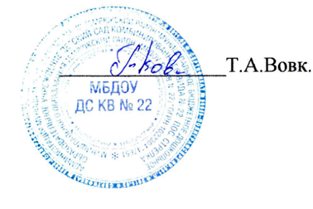

Заведующая МБДОУ ДС КВ № 22

